BÀI DỰ THI GIỚI THIỆU SÁCH THÁNG 11
NĂM HỌC: 2022 – 2023
Chủ đề: “THẦY CÔ VÀ MÁI TRƯỜNG”
Tên sách giới thiệu: “BÀI GIẢNG CUỐI CÙNG” – LỚP 7A7 (NHÓM 2)
Trước tiên, thay cho lời chào gửi đến các bạn, tôi xin được giới thiệu các thành viên trong nhóm chúng tôi:
- Trịnh Khánh An
- Liên Nguyễn Hà Anh
- Lê Khánh Chi
- Từ Uyển My
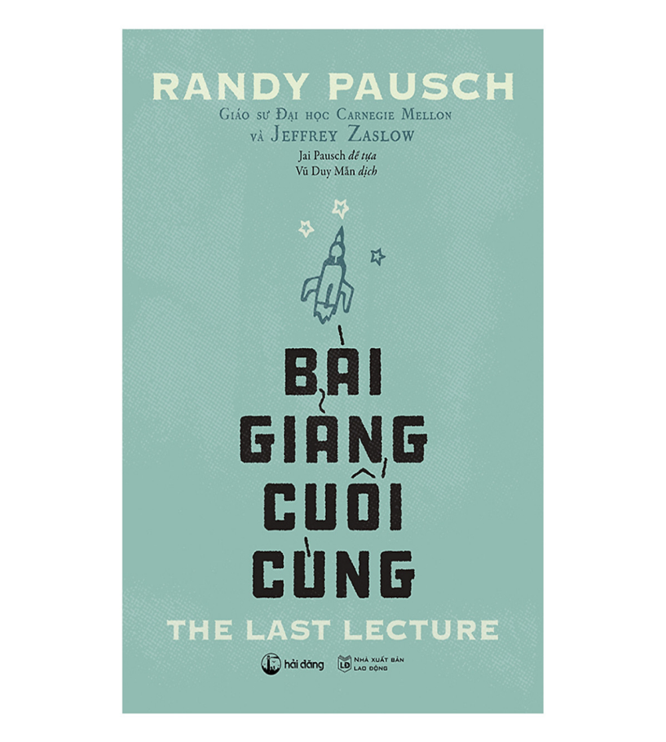
Sau một ngày làm việc và học tập mệt mỏi, thứ ta cần là một sự yên bình, nhẹ nhàng để thư giãn, có thể là đánh một giấc cho qua ngày, hay làm một việc gì đó để giết thời gian.
Nhưng vậy có phải là lãng phí thời gian không?
Cũng trong một không gian yên tĩnh như vậy, nhưng chúng tôi chọn đọc sách. Đọc sách không đơn giản chỉ là học thêm nhiều kiến thức hay giải trí, đọc sách để hiểu, hiểu được những điều quanh ta, hiểu được giá trị của cuộc sống này.
Vậy nên, hôm nay chúng tôi sẽ giới thiệu với các bạn cuốn sách “Bài giảng cuối cùng”.
"Bài giảng cuối cùng" là một dự án của trường Carnegie Mellon, dành cho những giáo sư tiến sĩ trước khi về hưu hoặc chấm dứt sự nghiệp giáo dục của mình. Nhưng đối với Giáo sư Randy Pausch- Tác giả của cuốn sách “Bài giảng cuối cùng”, đây chính là bài giảng chấm dứt cuộc đời mình.
Cuốn sách bao gồm 6 chương và 61 phân đoạn ghi lại 53 “bài giảng” – 53 câu chuyện về cuộc đời của ông Randy Pausch. Những bài giảng, đúng theo ý nghĩa của nó, chuyển tải đến người nghe những thông điệp, những bài học mà đôi khi bình thường đến nỗi ta đã bỏ qua mất trong cuộc đời mình.
Randy là một nhà khoa học làm giảng viên ở trường Carnegie Mellon, ông sinh ngày 23/10/1960, mất 25/07/2008. Ông là tác giả của cuốn sách “Bài giảng cuối cùng”. Ông được chẩn đoán mắc bệnh ung thư tuyến tuỵ giai đoạn cuối, trong tụy của ông có 1, 2, 3… hơn 10 khối u. Vì thế, chỉ có một ít thời gian để thầy chuẩn bị cho bài giảng đầy ý nghĩa của mình. Với chủ đề “Thực sự đạt được giấc mơ”, bài giảng của ông đã dẫn dắt mọi người chìm đắm theo nhiều cung bậc cảm xúc: từ cảm giác thú vị, vui mừng đến những giây phút nghẹn ngào xúc động.Đây cũng được xem như một lời chào của ông dành cho sinh viên, bạn bè, đồng nghiệp; là bài học tinh thần quý báu của người cha muốn dành lại cho ba người con còn nhỏ khi biết mình sẽ vĩnh viễn ra đi.
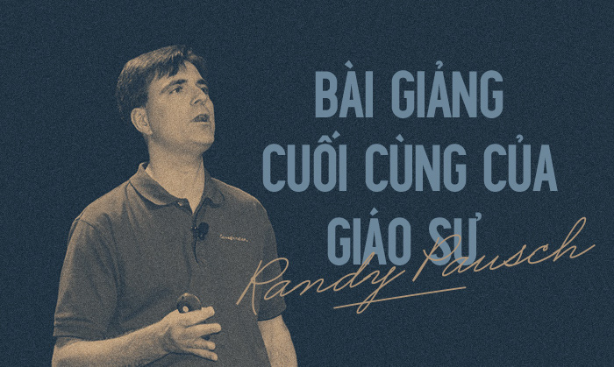
Trên bục giảng hôm ấy, trước hơn 400 sinh viên của trường Đại học Carnegie Mellon, ông đã nói rất say mê, rất sôi nổi về những ước mơ. Tuyệt nhiên, thầy không hề đề cập đến cái chết, Pausch chỉ nói về niềm vui cuộc sống, về sự trung thực, lòng biết ơn, những ước mơ và nghị lực để vun đắp cho ước mơ thành hiện thực.
Từ cảm hứng đó, với sự giúp đỡ của nhà báo Jeffrey Zaslow, ông đã hoàn thành cuốn tự truyện “Bài giảng cuối cùng”. Tác phẩm này đã được dịch ra 35 thứ tiếng khác nhau và Randy Pausch đã trở thành một trong 100 người có ảnh hưởng nhất thế giới vào năm 2017.
Ông đã vĩnh viễn ra đi chỉ sau buổi lên lớp đó vài tháng.
Dường như, ông đã vắt hết những gì tinh tuý nhất để truyền đạt lại cho thế hệ mai sau những suy ngẫm tâm đắc nhất của bản thân đúc kết được từ cuộc sống ngắn ngủi của mình – Một lời khuyên tha thiết của một người sắp từ giã cuộc đời đến mọi người hãy biết trân quý từng giây phút mà mình đang sống. “Hãy nắm bắt từng giây phút mình đang sống, vì thời gian là tất cả những gì bạn có”.
- Hãy trung thực.
Có người cho rằng: nói dối mà vô hại thì nói dối một chút cũng chẳng sao. Tuy nhiên, cũng giống như nhiều chiến lược ngắn hạn, nó không có hiệu quả về lâu dài. Hầu hết những người nói dối đều nghĩ họ sẽ thoát được lời nói dối nhưng thực chất họ không thoát nổi.
- Trong cuộc sống, không có việc gì là không xứng với bạn
Thực tế, nhiều sinh viên sau khi ra trường rất hụt hẫng vì không có vị trí việc làm đúng với ngành họ học, cũng như vị trí làm việc không thuận lợi. Họ bất mãn cho rằng, đáng lẽ với khả năng xuất sắc của họ phải nhận được vị trí tốt hơn . Họ thấy mình thật xui xẻo và cuộc đời thật trớ trêu khi phải bắt đầu từ con số không. Đáng lẽ bạn nên cảm thấy vui vì điều đó và cố gắng chứng tỏ rằng mình có thể làm thật tốt điều đó.
- Hãy tích cực và đừng than vãn.
Randy đã kể cho học trò của mình nghe về câu chuyện ông chủ nhà của ông thời ông đang học cao học. Sau một tai nạn xe tải, ông chủ Sandy Blatt đã bị mất cả hai tay lẫn hai chân trong thời điểm đang là một vận động viên có tương lai xán lạn. Người bạn gái đã rút lui khỏi ông sau tai nạn ấy nhưng ông chủ Sandy Blatt không hề than vãn. Ông luôn làm việc chăm chỉ và cuối cùng đã được cấp giấy phép hành nghề tư vấn hôn nhân. Hiện tại, ông đã kết hôn và nhận con nuôi.
Do đó, tác giả đã nhắn nhủ với ta rằng: Than vãn không thay đổi được kết quả, thay vì đó hãy làm việc thật tích cực. Than vãn không hề giúp được gì, càng không thể giúp chúng ta đạt được các mục đích trong đời. “Nếu không đổi được các quân bài đã chia, hãy thay đổi cách chơi quân bài đó”.
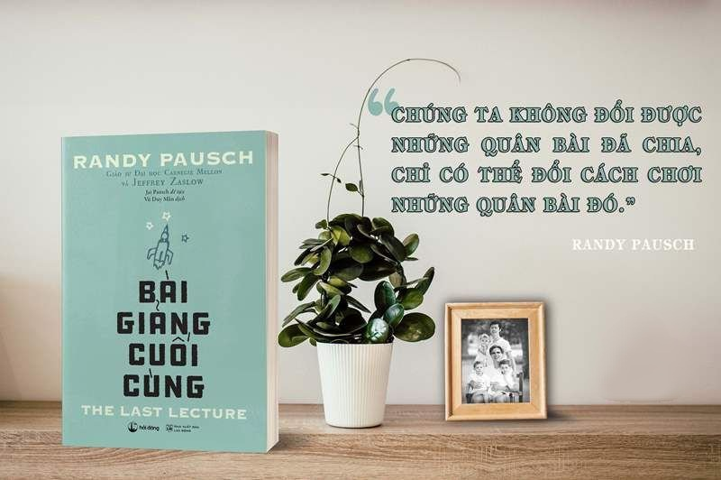
Kết thúc bài giảng của giáo sư là lời giải thích rằng: Ông không thực sự nói về việc phải làm thế nào để đạt được tới ước mơ và khao khát của bạn, nó đơn giản chỉ là nói về cách mà bạn nên sống như nào. Nếu đi đúng hướng thì bạn sẽ đạt được kết quả, còn nếu chỉ biết than vãn và kêu ca thì sẽ chẳng đem lại được gì cho bạn.
“Bài giảng cuối cùng” là cuốn sách chứa đựng biết bao điều tuyệt vời đang chờ đợi bạn. Sự tuyệt vời thể hiện ở từng câu nói, từng chữ, từng ý, nó đem lại cho hậu thế những điều tươi đẹp trong sáng; dạy cách chấp nhận cái chết; dạy con người biết sống tốt và sống ý nghĩa; dạy cách để hiện thực hóa ước mơ của mình.
Các bạn thấy đấy, có những bộ phim, câu chuyện, hay những cuốn sách có thể làm thay đổi nhận thức sống của mỗi người trong chúng ta. Cuốn sách này cũng vậy, nó mang cho ta những bài học sâu sắc, những thông điệp ý nghĩa về sự trung thực, sự tích cực,… mà tác giả Randy Pausch gửi gắm vào tác phẩm của ông, nó chứa đựng bao điều tuyệt vời, thú vị đang chờ đợi các độc giả. Từng câu, từng chữ trong tác phẩm của ông đều mang những lời động viên trong cuộc sống mà ông chia sẻ trước khi ông vĩnh viễn ra đi.

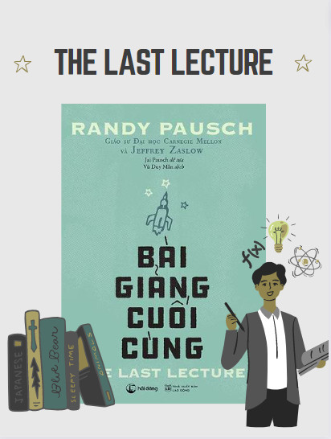
Từ những cảm xúc khi vừa đọc xong cuốn sách “Bài giảng cuối cùng”, chúng tôi đã tạo nên tấm poster này với mong muốn truyền tải thông điệp ý nghĩa về nội dung của cuốn sách cũng như khuyến khích mọi người hãy dành tình yêu và sự tìm hiểu nhiều hơn cho việc đọc sách để đưa những tác phẩm hay như thế này được tiếp cận gần hơn với bạn đọc.

